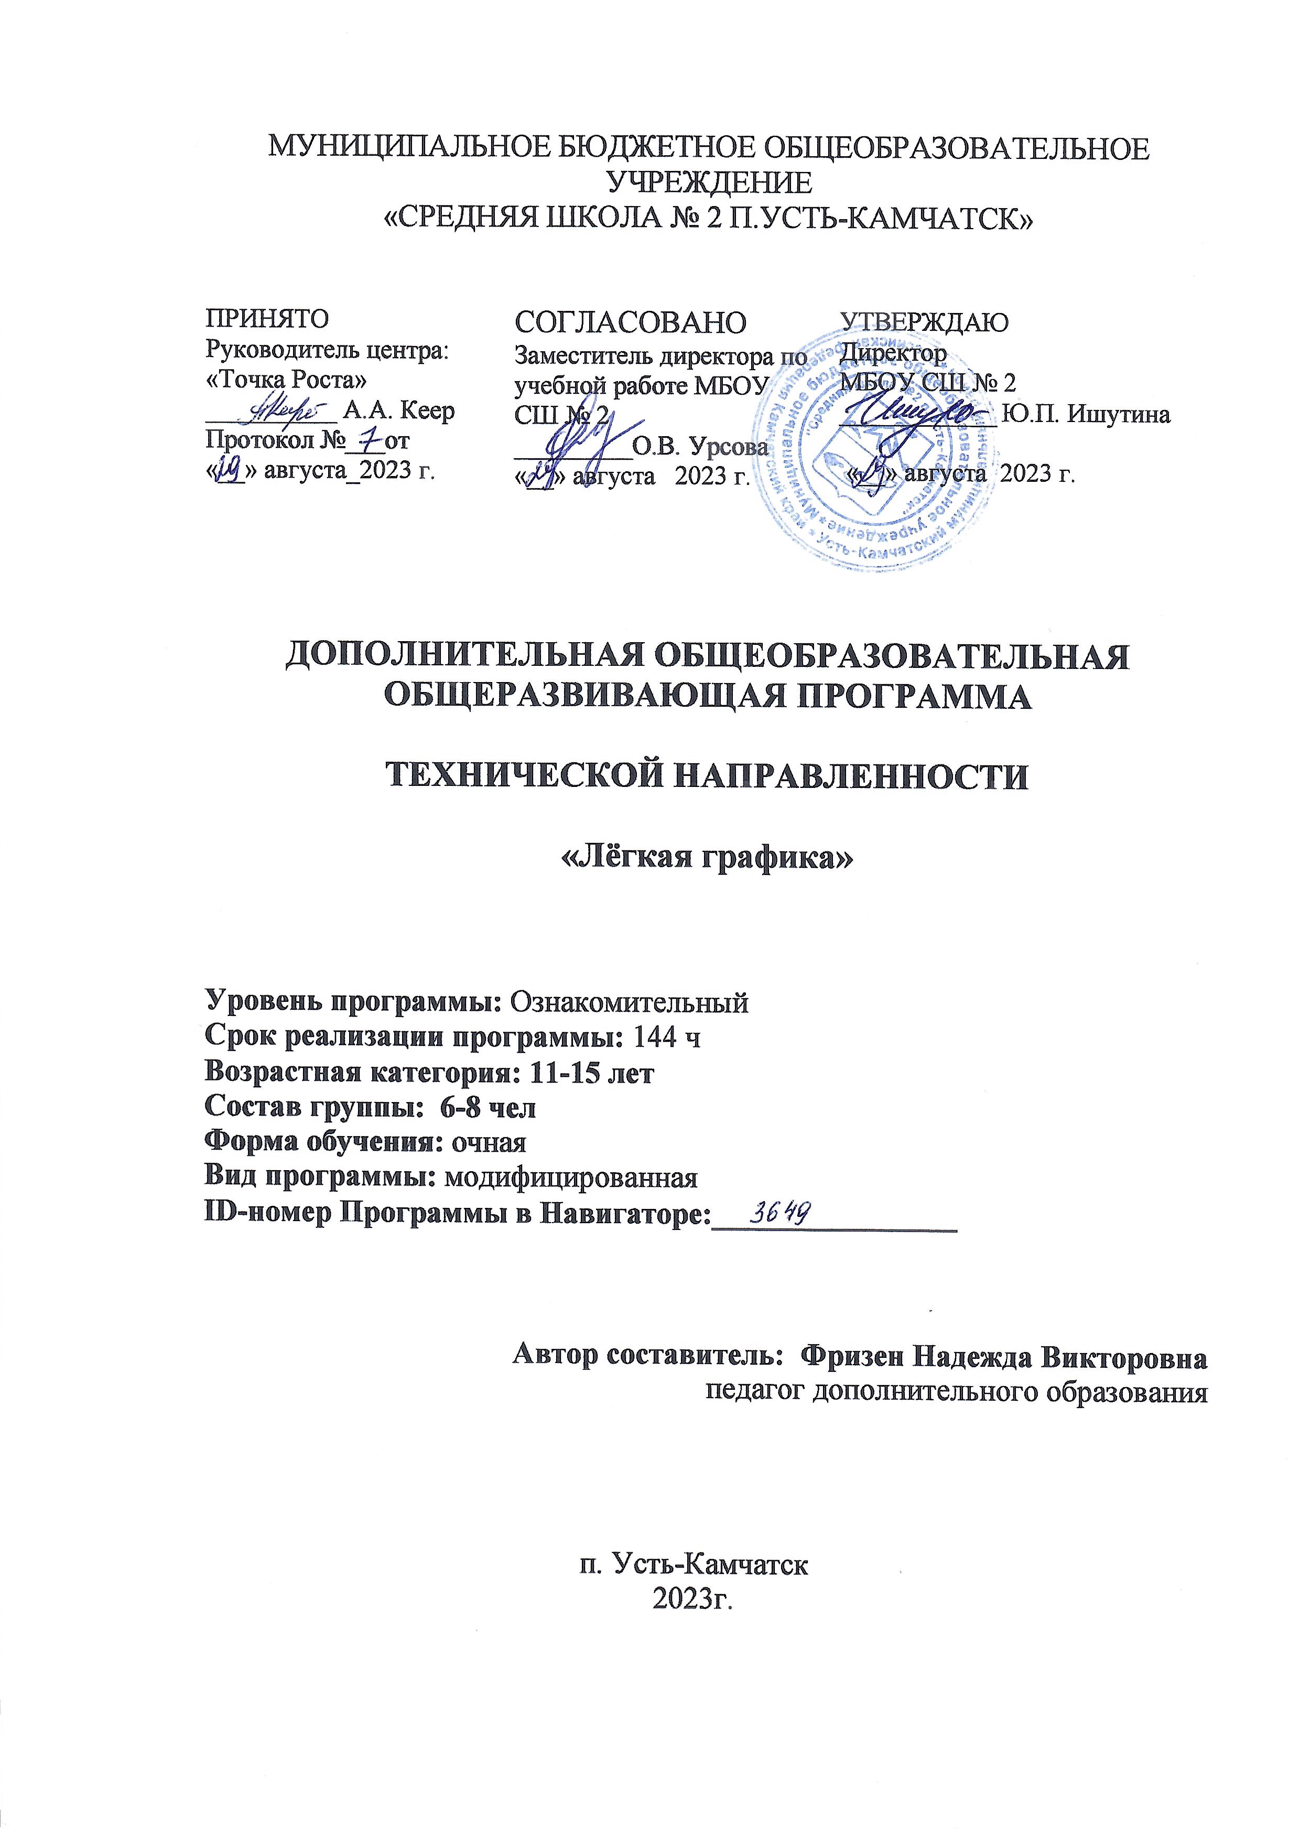
Паспорт дополнительной общеразвивающей программы МБОУ СШ №2 п. Усть-Камчатск

Название программы | «Лёгкая графика»
Направленность программы | Техническая
Ф.И.О. педагога, реализующего дополнительную общеобразовательную программу | Фризен Надежда Викторовна
Год разработки | 2023
Краткое описание программы | Расширять практические навыки работы на компьютере с использованием программы MS Paint
Цель | Основная цель программы — обучение учащихся навыкам самостоятельной индивидуальной и групповой работы по созданию рисунков.
Задачи | Продолжить обучение приемам работы на компьютере с программы MS Paint  Развитие познавательных и коммуникативных способностей учащихся.
Ожидаемые результаты освоения программы | Закрепление навыков в работе на компьютере и получение новых, более сложных приёмов построения рисунков в программе MS Paint
Сроки реализации программы | 1 год
Количество часов в неделю/год | 4
Возраст обучающихся | 11 - 15
Форма занятий | очная
Методическое обеспечение | - Глебко «Компьютер сводит с ума».  http://www.medmedia.ru/printarticle.html  - А.В. Овчаров «Информатизация  образования как закономерный процесс в развитии педагогических технологий». http://aeli.altai.ru/nauka/sbornik/2000/ovcharov2.htm l  - Сайты в помощь учителю информатики:  - www.klyaksa.net  - www.metod-kopilka.ru  - .pedsovet.org  - www.uroki.net

 | − www.intel.ru
Условия реализации программы (оборудование, инвентарь, специальные помещения, ИКТ и др.) | компьютерный кабинет, компьютер, проектор, экран, сканер, принтер, бумага для принтера, интернет, образцы ученических работ, заготовки для построения рисунка.
1. Пояснительная записка
Программа «Легкая графика» создана с учётом следующих нормативных документов:
- Федеральный закон от 29.12.2012 г. № 273-ФЗ «Об образовании
в Российской Федерации» (с изменениями и дополнениями);
- Методические рекомендации Министерства образования и
науки Российской Федерации «Инструментарий работника Системы дополнительного образования детей»;
- Методические рекомендации для субъектов Российской
Федерации по вопросам реализации основных и дополнительных общеобразовательных программ в сетевой форме;
- Приказ Министерства образования и науки Российской
Федерации от 18.11.2015 № 09-3242 «О направлении информации»; Методические рекомендации по проектированию дополнительных общеразвивающих программ (включая разноуровневые программы);
- Письмо Министерства просвещения РФ от 31 января 2022 г. №
ДГ-245/06 «О направлении методических рекомендаций» (вместе с «Методическими рекомендациями по реализации дополнительных общеобразовательных программ с применением электронного обучения и дистанционных образовательных технологий»);
- Распоряжение Правительства Российской Федерации от 31
марта 2022 года № 678-р «Концепция развития дополнительного образования детей до 2030 года»;
- Приказ Министерства просвещения Российской Федерации от 3
сентября 2019 года № 467 «Об утверждении Целевой модели развития региональных систем дополнительного образования детей»;
- Приказ Министерства образования и науки Российской
Федерации от 23 августа 2017 года № 816 «Об утверждении Порядка применения организациями, осуществляющими образовательную деятельность, электронного обучения, дистанционных технологий при реализации образовательных программ»;
- Методические рекомендации по реализации модели
обеспечения доступного дополнительного образования детей с использованием разноуровневых дополнительных общеобразовательных программ;
- Постановление Главного государственного санитарного врача
Российской Федерации от 21.03.2022 № 9 "О внесении изменений в санитарно-эпидемиологические правила СП 3.1/2.4.3598-20 «Санитарно- эпидемиологические требования к устройству, содержанию и организации работы образовательных организаций и других объектов социальной инфраструктуры для детей и молодежи в условиях распространения новой коронавирусной инфекции (COVID-2019)"‚ утвержденные постановлением Главного государственного санитарного врача Российской Федерации от 30.06.2020 № 16».
При разработке программы учитываются внутренние документы учреждения:
- Порядок организации и осуществления образовательной
деятельности по дополнительным общеобразовательным программам, утвержденный приказом Минпросвещения от 27.07.2022 № 629
- Устав МБОУ СШ №2;
- Положение об организации и осуществлении образовательной
деятельности по дополнительным общеразвивающим программам
в МБОУ СШ №2.
- Актуальность
Программа «Лёгкая графика» предназначена подготовки учеников 4- 6 классов, интересующихся графическими редакторами и желающими использовать программу для улучшения своих навыков рисования на компьютере, улучшения качества рисунков и выбор более сложных вариантов для построения рисунка.
Занятия объединения «Лёгкая графика» построены на основе изучения программы MS Paint. Она учитывает все моменты воспитательной работы с обучающимися. Направляет на художественное развитие детей, воспитание в них патриотизма через рисунок, через приобщение к главной теме «Любовь к Родине», к своему народу. Главным условием каждого занятия является эмоциональный настрой, расположенность к размышлениям и желание творить. Программа содержит возможности для дифференцированного и индивидуального подхода, построена по принципу от простого к сложному.
- Новизна программы
В программе «Лёгкая графика» вводятся новые понятия- внедрение графических объектов или технология OLE, построение объемных фигур. использование клавиши Shift для построения объемных фигур, Создание рисунков с использованием внедрения графических объектов и объемных фигур. Работа с текстовым редактором MS Word.
Программа «Лёгкая графика» имеет большое практическое значение: её средствами повышается культура речи, совершенствуется умение пользоваться компьютерными информационными технологиями, обогащается словарный запас воспитанников. Занятия способствуют формированию у учащихся интереса к работе графического дизайнера и вырабатывают профессиональный интерес к данной профессии.
Ребята продолжают обучение в направлении построения рисунка. Работа усложняется за счёт введения построения объемных фигур, использования штриховки, подбора палитры.
- Цели - обучение учащихся навыкам самостоятельной
индивидуальной и групповой работы по созданию рисунков.
- Задачи
Образовательные:
- формирование представлений об информатике, продолжить работу в графическом редакторе, развитие творческих способностей и логического мышления, расширение технического кругозора;
- знакомство с основами знаний в области компьютерной графики, цветоподачи, оформления;
Развивающие:
- раскрытие креативных способностей, подготовка к художественно- эстетическому восприятию окружающего мира;
- развитие способности к выражению в творческих работах своего отношения к окружающему миру;
- изменения и создания простых информационных объектов на компьютере;
Личностные:
- Привитие навыков общения друг с другом, умение организованно заниматься в коллективе, проявлять дружелюбное отношение к товарищам;
- развитие мотивации личности к познанию;
- воспитание умственных и волевых усилий, концентрации внимания, логичности.
- формирование нравственных качеств личности и культуры поведения в обществе.
- Ожидаемые результаты обучения по программе:
Личностные:
- навык самостоятельной работы;
- способность к самооценке;
- устойчивый интерес к выбранной деятельности;
- основы социально ценных личностных качеств (трудолюбие,
организованность, инициативность, любознательность, потребность помогать другим, уважение к чужому труду).
Метапредметные:
- содействовать учащимся в умении собирать, анализировать и
систематизировать информацию, применять знания и навыки, полученные в результате обучения в решении других задач, связанных с созданием рисунков.
- сформировать у учащихся психологическую готовность к
восприятию проблемной ситуации как задачи деятельности;
- создать условия для формирования общей функциональной
грамотности обучающихся в объединении;
Предметные:
- ознакомление с общими понятиями и терминами, принятыми в
программе MS Paint:
Палитра, панель инструментов для работы с графическими объектами, технология внедрения графических объектов OLE, работа с кривыми линиями, объемные фигуры, использование клавиши Shift.
- умение строить графические объекты с использованием образцов и
на основе своей фантазии.
- Направленность - дополнительная общеобразовательная
общеразвивающая программа «Легкая графика» имеет техническую направленность.
- Уровень - освоения программы Уровень освоения
дополнительной общеобразовательной общеразвивающей программы «Легкая графика» - базовый.
- Характеристика обучающихся, возрастные особенности, иные Период 11-15 лет характеризуется становлением избирательности, целенаправленности восприятия, становлением устойчивого, произвольного внимания и логической памяти, время перехода от мышления, основанного на оперировании конкретными представлениями к мышлению теоретическому. Данный этап можно охарактеризовать как время овладения самостоятельными формами работы, время развития интеллектуальной, познавательной активности учащихся. Задания, включенные в программу, можно использовать как в качестве обучающих, так и контролирующих. Задания призваны развивать интуицию, пространственные представления и воображение учащихся, выполняются ребятами на компьютере под руководством педагога или самостоятельно, при условии, что учащиеся уже получили необходимые знания для выполнения упражнения. Чем шире у ребенка будет диапазон возможностей для пробы и применения творческого потенциала, тем больше вероятность найти свое любимое занятие, раскрыть свой талант и проявить себя как личность. Полученные в ходе занятий знания, умения и навыки помогут обучающемуся расширить кругозор, воспитать вкус и интерес к искусству, определиться с профессиональным выбором, что позволит ему стать творчески развитой личностью.
- Форма обучения – очная
- Особенности организации образовательного процесса. К концу второго года обучения учащиеся должны уметь:
- производить настройку программного интерфейса;
- работать с инструментами графического редактора Paint;
- применять основные приемы работы с компьютерной графикой
редактора
Paint (изменять размер рисунка, сохранять рисунок, выполнять операции с цветом, соединять объекты, размещать, объединять, производить обрезку и т. д.);
- применять основные приемы работы с объектами редактора Paint
(выбор фрагмента изображения, монтаж рисунка из объектов);
Программа «Лёгкая графика» имеет большое познавательное и воспитательное значение. Анализ выполнения практических заданий формирует у учащихся активную мыслительную деятельность, развивает умение рассуждать и обосновывать правильность выполняемой работы; способствует осмысленному обогащению словарного запаса. Занятия помогут обогатить знания учащихся, продолжат развивать чувство собственной значимости.
- Состав группы, режим занятий, периодичность и
продолжительность.
Состав одной группы - 8 человек. Занятия проходят 2 раза в неделю по 2 часа, продолжительность занятий 30–40 минут.
- Учебно-тематический план

№№ п/п | Наименование тем | Количество часов
 |  | Всего | Теория | Прак тика
1. | Вводное занятие. Знакомство с правилами работы на компьютере. | 4 | 3 | 1
2. | Файловая система | 11 | 4 | 7
3. | Интерфейс графического редактора MS Pain.t Примитивы. | 5 | 4 | 9
4. | Редактирование графических объектов | 9 | 3 | 6
5. | Работа с палитрой. | 7 | 2 | 5
6. | Создание объемных фигур | 7 | 2 | 5
7. | Работа с текстом. | 4 | 2 | 2
8. | Графический интерфейс текстового редактора MS Word. | 26 | 9 | 17
9. | Проекты | 27 | 1 | 26
10. | Конкурс рисунков | 40 |  | 40
Итого: |  | 144 | 30 | 114
- Содержание программы
Тема 1. Вводное занятие. Повторение правил техники безопасности., поведение при ЧС. Повторение правил работы на компьютере.
Назначение основных устройств компьютера. Назначение объектов компьютерного рабочего стола. Компьютерного меню. Повторение технологии работы с меню.
Тема 2. Файловая система. Понятие файла. Работа с файлами, папками. Открытие файла с рисунком. Создание папок, сохранение файлов в папку. Переименование папок, файлов. Поиск файлов, папок. Удаление файлов, папок. Освоение среды графического редактора Paint.
Тема 3. Интерфейс графического редактора MS Paint. Что такое компьютерная графика. Основные возможности графического редактора Paint по созданию графических объектов. Панель Палитра. Панель Инструменты. Настройка инструментов рисования. Создание рисунков с помощью инструментов.
Тема 4. Редактирование графических объектов. Редактирование рисунков.
Понятие фрагмента рисунка. Технология выделения и перемещения фрагментов рисунка. Точные построения графических объектов.
Тема 5. Работа с палитрой. Заливка графического объекта. Исправление ошибки в случае заливки фона страницы. Изменение цвета линий. Использование пипетки. Выбор дополнительной палитры.
Тема 6. Создание объемных фигур. Геометрические инструменты. Использование клавиши shift при построении прямых, квадратов, окружностей. Редактирование графических объектов по пикселям. Понятие пиктограммы. Преобразование рисунка.
Тема 7. Работа с текстом. Размещение текста в графическом редакторе. Перемещение текста по рабочему листу. Виды шрифтов (начертания, размеры). Использование способов форматирования текста. Вставка текста, изменение цвета, размера текста.
Тема 8. Графический интерфейс текстового редактора MS Word. Меню. Панель инструментов. Использование вкладки <фигуры>.
Тема 9. Технология внедрения графических объектов OLE. Выбор объекта для копирования. Копирование выбранного объекта. Повороты объектов. Вставка графического объекта из программы MS Word в программу MS Paint.
Тема 10. Участие творческих работ в внутришкольных и Всероссийских конкурсах.
- Календарный учебный график

1 полугодие | Период обучения | Осенние каникулы | Зимние каникулы | 2 полугодие | Период обучения | Весенние каникулы
01.09.2023- 29.12.2023 | 16 недель | - | 30.12.23- 08.01.24 | 09.01.24- 24.05.23 | 18 недель | -
Этапы образовательного процесса 2 группы Начало учебного года 1 сентября 2023 Продолжительность учебного года 36 недель Продолжительностью учебных занятий 30-40 минут Вводная диагностика декабрь Промежуточная диагностика и итоговая диагностика апрель Дополнительные элементы:
Открытое занятие -
Итоговое занятие май Родительские собрания дистанционное Окончание учебных занятий 24 мая
Условия реализации программы
- Материально-технические условия для реализации программы Таблица № 2

№ п/п | Наименование оборудования/инвентаря и т.п. | Ед. измерения | Количество
1 | Персональный компьютер | шт. | 10
2 | Проектор | шт. | 1
3 | Интерактивная доска | шт. | 1
- Характеристика помещений
Для занятий туризмом выделен компьютерный класс МБОУ СШ № 2 п. Усть-Камчатск. В компьютерном классе находятся 10 компьютеров. Площадь компьютерного класса позволяет проводить занятия.
- Информационно-методическое условия реализации программы.

№ п/п | Наименование пособия, образовательного ресурса | Область применения
1 | http://www.ict.edu.ru | Информатика
2 | http://window.edu.ru/window_catalog/pdf2txt?p_id =34442 | Информатика

3 | http://www.informika.ru/about/informatization_pub /about/276 | Информатика
4 | http://www.npstoik.ru/vio | Информатика
5 | http://www.ito.su | Информатика
- Использование дистанционных образовательных
технологий при реализации программы не предусмотрено.
- Реализация программ в сетевой форме не предусмотрена.
  - Список литературы.
- Дуванов А.А., Азы информатики. Рисуем на компьютере. Книга для
ученика. - СПб.: БХВ-Петербург, 2005. - 352с.: ил.
- Дуванов А.А., Азы информатики. Рисуем на компьютере. Книга
учителя. - СПб.: БХВ- Петербург, 2005. - 352с.: ил.
- Практические задания по курсу «Пользователь персонального
компьютера». Методическое пособие. /Разработано: В.П. Жуланова, Е.О. Казадаева, О.Л. Колпаков, В.Н. Борздун, М.А. Анисова , О.Н. Тырина, Н.Н. Тырина-Кемерово: КРИПКиПРО.- 2003.
- Сидорова С.В., Информатика. 5-7 классы: материалы к урокам/авт.-
сост. С.В. Сидорова.- Волгоград: Учитель, 2008

